Компьютерные сети (семинары). Домашнее задание №6.

Задание:

1. Напишите свою программу сервер и запустите её (если опыта в python нет, запустите готовый код и разберитесь, как он работает — файл с кодом готового клиента, файл с кодом готового сервера).
'** попробуйте улучшить код, опишите что сделали, какие фичи добавили.
- Запустите несколько клиентов. Сымитируйте чат.
- Отправьте мне код написанного сервера (можете через github, если удобно или прямо здесь в txt формате) и скриншоты работающего чата.
- Отследите сокеты с помощью команды netstat (тоже пришлите скриншот именно сокетов вашего чата).
- Перехватите трафик своего чата в Wireshark и cшейте сессию. Пришлите скриншот сшитой сессии с диалогом.
- Посмотрите скринкаст с практикой перед следующим семинаром.
— Практика NAT.
— Практика GRE.
- Как завести сервер на Yandex Cloud
Учтите что в Yandex Cloud есть два нюанса:
- если создавать прерываемую машину, то публичный адрес будет меняться после перезапуска;
- на машине Yandex делает приватный IP, но одновременно в виртуализации создается Static NAT 1:1 в ваш публичный IP. (Про NAT более подробно будем говорить на следующем уроке)
— Установка OpenVPN.
- Заведите себе машину в облаке, будем разбирать как работает VPN. Можно yandex cloud (2 мес бесплатно). Можно timeweb.cloud (188 р/мес). Или любую другую на ваш выбор. Главное чтобы сервер был на территории РФ
Решение:
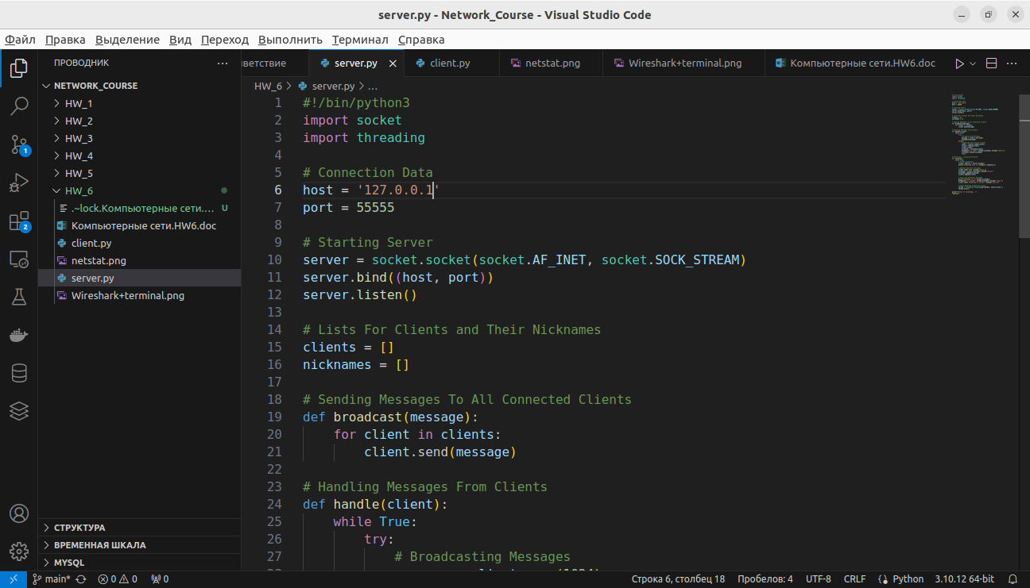

Сервер

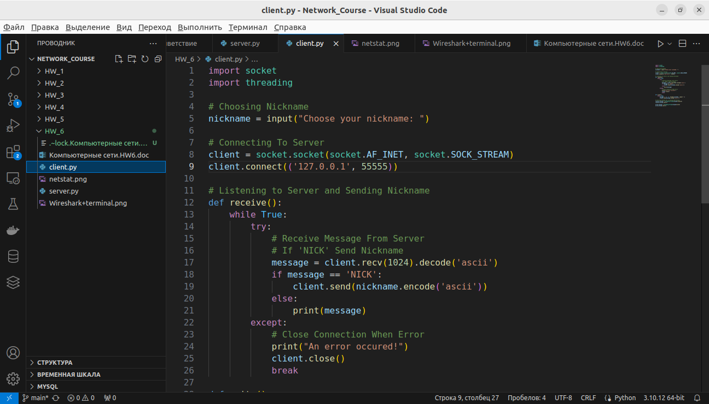
Клиент.

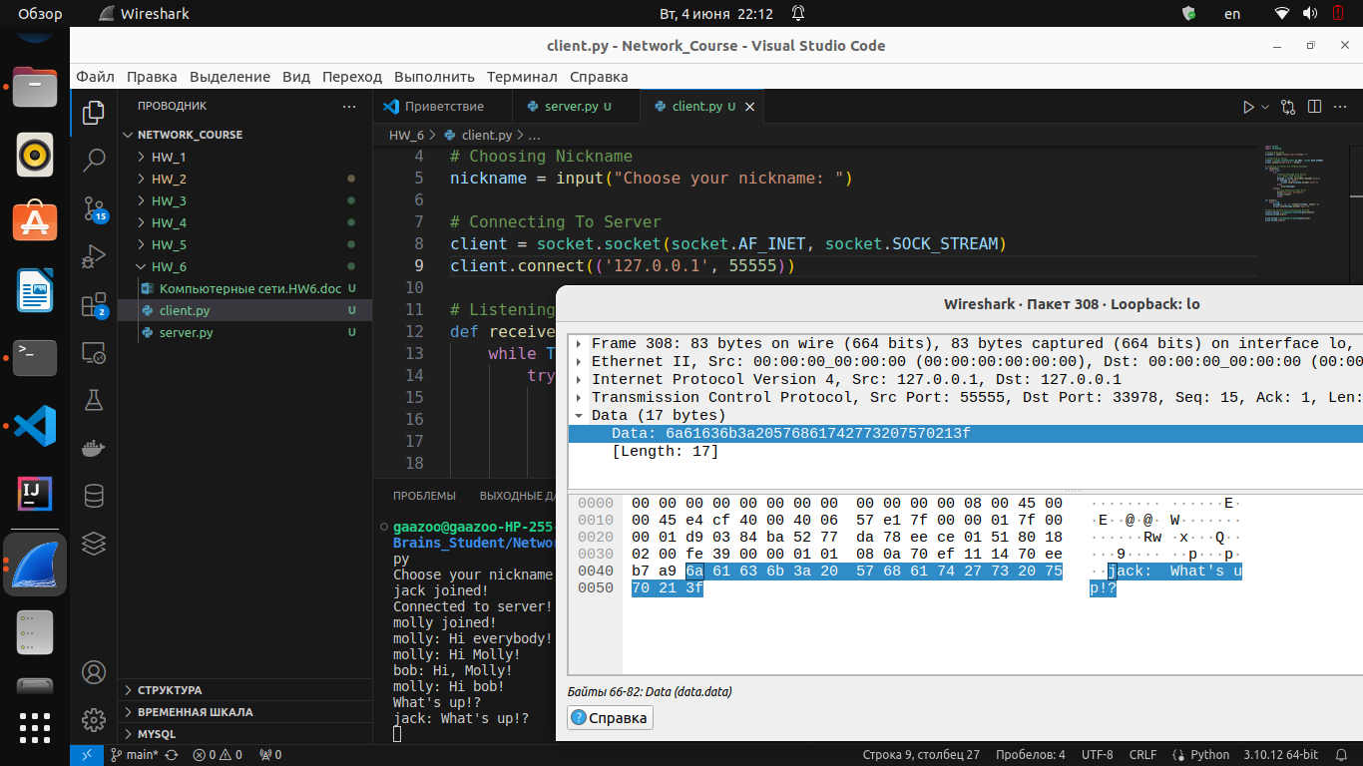
Перехват пакетов из loopback — интерфейса с адресом 127.0.0.1:55555

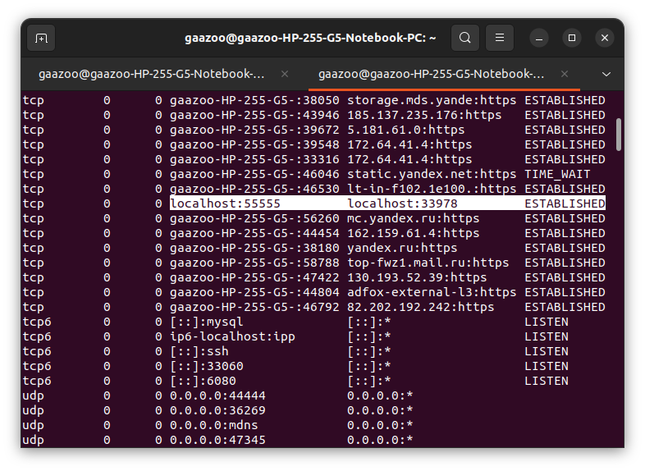
Результат команды netstat (видим наш сокет)

